**Муниципальное казенное дошкольное образовательное учреждение №1 «Детский сад «Рябинка»**

**Краткосрочный проект по теме**

*«****Военная техника****»*

Воспитатели 1 кв.категории

*Утонова Е.К.,Сидорук Д.А****.***

**Паспорт проекта:**

**Тип проекта:**Информационно – творческий;

***По составу участников:*** Групповой *(дети, родители, педагоги);*

***По целевой установке:*** Информационный.

**Вид проекта:**Творческо-познавательный.

**Возраст детей:**5-6 лет *(старшая группа).*

**Продолжительность проекта:**Краткосрочный, 3 недели.

**Участники реализации проекта:**Педагоги;Воспитанники(*дети старшей группы*);Родители.

**Актуальность**

Исторически сложилось так, что любовь к Родине, патриотизм во все времена в Российском государстве были чертой национального характера. Но в силу последних перемен все более заметной стала утрата нашим обществом традиционного российского патриотического сознания.

Если раньше мы прославляли службу в армии, и каждый мечтал вырастить поистине защитника отечества, то теперь приоритеты несколько изменились.

У нынешнего поколения молодых и относительно молодых родителей вопросы воспитания патриотизма связаны с поделками, которые мастерились в детском саду и школе.

В связи с этим очевидна неотложность решения острейших проблем воспитания патриотизма в работе с детьми дошкольного возраста. Знакомя дошкольников с историей и защитниками Отечества, с историей нашей армии, развитием техники, в том числе и военной, мы зарождаем в них чувства гордости и любви к своей Родине.

Как поддержать интерес ребенка к неизведанному? Считаю, что метод проекта позволит детям усвоить сложный материал через совместный поиск решения проблемы, тем самым, делая познавательно-творческий процесс интересным и мотивационным. Данный проект направлен на развитие кругозора детей, формирование у них познавательной активности, воспитание

патриотических чувств (гордость за российскую армию), нравственных ценностей (добрых, дружественных отношений и т.д.).

**Цель проекта**: Нравственно-патриотическое воспитание детей на основе изучения военной техники и знакомства с Российской Армией.

**Задачи проекта:**

* Расширять знания детей о военной технике, о людях военных профессий, о событиях Великой Отечественной войны.
* Способствовать развитию познавательно-исследовательской и продуктивной *(конструктивной)* деятельности.
* Организовывать сотрудничество детей, родителей, воспитателей в совместном освоении данной темы.
* Воспитывать чувство любви и уважения к Российской Армии.

**Результат проекта:**

***Дети:***

* Получат знания о военной технике**,** о людях военных профессий, о Российской Армии.
* Обогатят и расширят знанияо значении победы нашего народа в Великой Отечественной войне;
* Научатся рисовать и мастерить некоторые виды военной техники.

***Родители:***

* Построят совместно с детьми модели военной техники;
* Будут активными участниками образовательно-воспитательного процесса ДОУ.

***Педагоги:***

* Создание цикла бесед о военной технике;
* Создание тематических альбомов по теме проекта;
* Создание мини – музея военной техники;
* Приблизят семью к детскому саду.

**Образовательные области:**

* Социально-коммуникативное развитие;
* Познавательное развитие;
* Речевое развитие;
* Физическое развитие;
* Художественно-эстетическое развитие.
* **Этапы реализации проекта:**

1. *Подготовительный:*

* Определение проблемы, цели и задач;
* Изучение литературы, подбор материала, нахождение и установление эффективных связей с родителями;
* Подбор музыкальных произведений на военную тему;
* Подготовка цикла бесед о военной технике.

1. *Основной:с детьми:*

* Рассматривание иллюстраций и моделей, книг, атласов по теме;
* Мастер-класс «Самолет,машина,танк из картонных коробок своими руками»
* Разучивание стихов, песен на военную тему;
* Разукрашивание раскрасок*(«Военная техника»);*
* Просмотр презентаций: *«Парад военной техники».*

*С родителями*

* Пополнить информацию по теме в родительский уголок;
* Индивидуальные и групповые консультации по организации мини-музея военной техники;
* Организация сюжетно - ролевых, дидактических и подвижных игр;
* Создание моделей военной техники совместно с детьми;
* Знакомство с информацией по теме проекта;
* Консультация для родителей *«Как рассказать ребенку о День Победы»;*
* Советы по совместному чтению с детьми литературы по теме.

1. *Заключительный:*

* Патриотический концерт «Я расскажу вам о войне».
* «Парад победы», посвященный 9 мая.
* Участие детей в краевой акции «Поклонимся великим тем годам»

**Содержание работы над проектом**

|  |  |
| --- | --- |
| ***Работа с детьми*** | ***Работа с родителями*** |
| **Беседы:**   * *«Военные профессии»* * *«Военная техника»* * *«Военная техника – памятники нашего города»* | Папка-передвижка *«Знакомим дошкольников с темой «Военная техника»»* |
| **ИЗО**:  Рисование   «*День победы»*  Конструирование из картонных коробок*«Военная техника»*  Лепка *«Военная техника»* | Консультация для родителей: *«Как рассказать ребенку о День Победы»* |
| **Игры:**  **-***Дидактические* – «Разложи и назови правильно», «Назови военную технику»,  «Собери картинку»,  «Отгадай военную профессию»,  -*Подвижные* – «Самый меткий», «Быстро возьми - быстро положи», «Полоса препятствий»  -*Сюжетно-ролевая игра* «Военные м | Советы по созданию военной техники своими руками.  Совместное создание альбомов по теме: «Военные профессии», «Техника времён ВОВ»  Помощь в создании картотеки стихотворений; загадок; |
| **Чтение произведений о войне:**  - Е. Благинина «Шинель»;  - А. Митяев «Землянка», «Мешок овсянки», «Почему армия родная?»;  - А. Нехода «Летчики»; | Советы родителям |
|  |  |

***Использованная литература:***

1. Л. А. Кондрыкинская *«С чего начинается Родина?»*.

2. И. А. Лыкова «Изобразительная деятельность в детском саду:старшая группа».

**Беседа на тему: *«Военная техника»***

*Цель:* познакомить детей с военной техникой, воспитывать уважение к военным людям, воспитывать патриотизм к своей Родине.

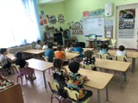 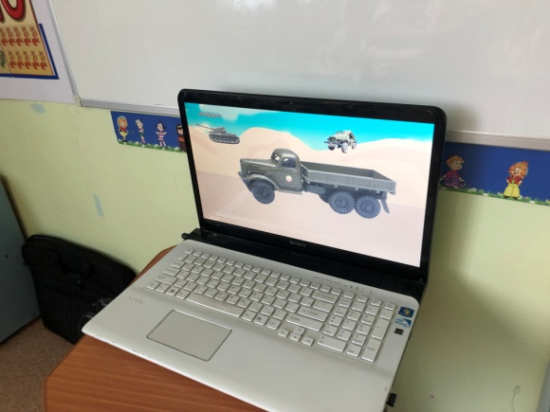

**Поделки: *«Самолет из подручных материалов»***

 Конструированию из бросового материала в старшей группе «Самолет» Цель: Учить дошкольников создавать конструкцию самолета по образцу, закрепить название фигур и деталей строительного материала.

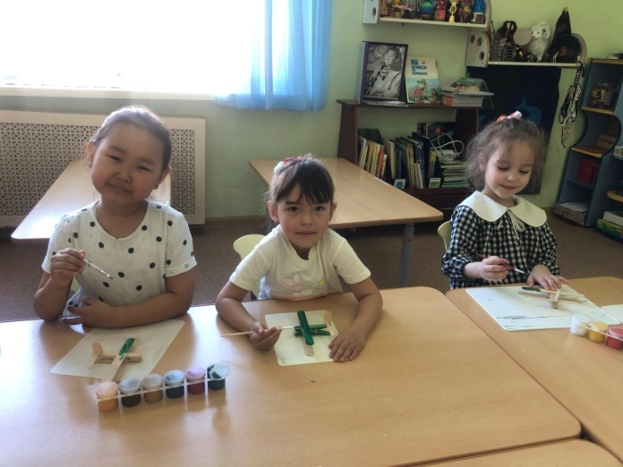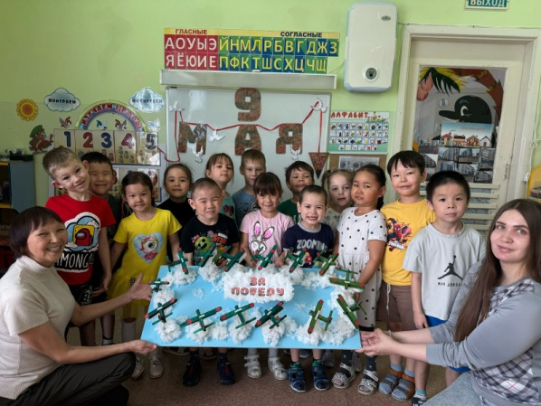

**Мастер класс «Самолет,машина,танк из картонных коробок своими руками»**

***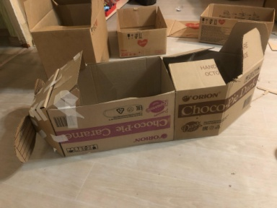* 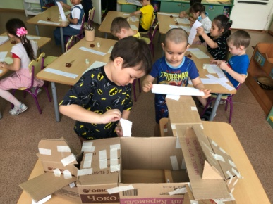 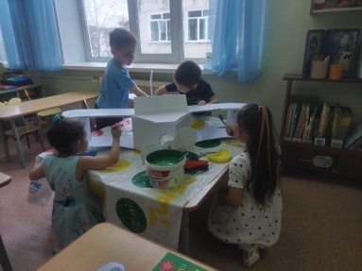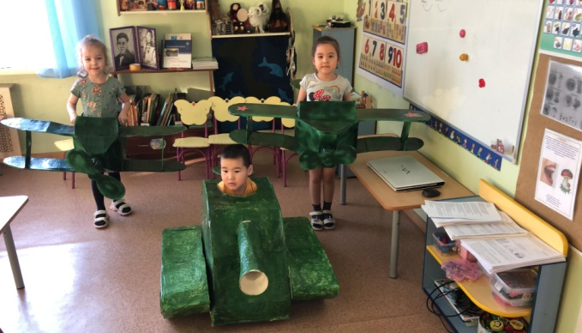 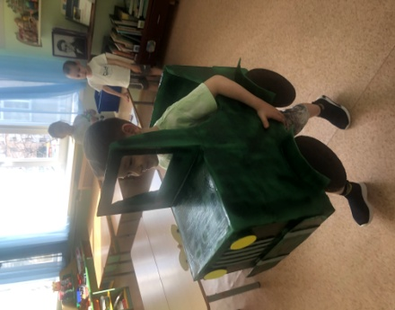**

**Сюжетно-ролевая игра *«Военные моряки»***

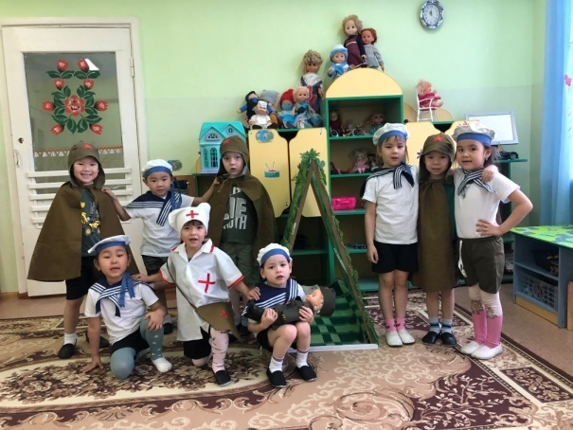 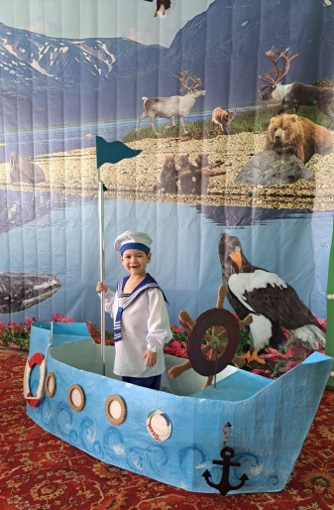

***Программное содержание:***

1. Формировать у детей патриотические чувства на основе ознакомления с боевыми действиями военных моряков.

2. Совершенствовать у детей умения творчески развивать сюжет.

3. Развивать речевое и ролевое взаимодействие, связную монологическую и диалогическую речь.

4. Продолжать формировать положительные взаимоотношения между детьми в процессе игры.

5. Воспитывать эмоционально-положительное отношение к военным морякам, стремление быть похожими на них.

***Словарная работа:*** радиограмма, маршрут, якорь, торпеда, штурмовик, крейсер, пушка, мина.

***Оборудование:*** строительный материал, атрибуты для игры: морские воротники, фуражка капитана, бескозырки, руль, бинокли, оружие.

**Занятия  по рисованию .«День Победы».**

**Цель**: воспитание патриотических чувств у детей, уважение к героям войны, событиям времен Великой Отечественной войны.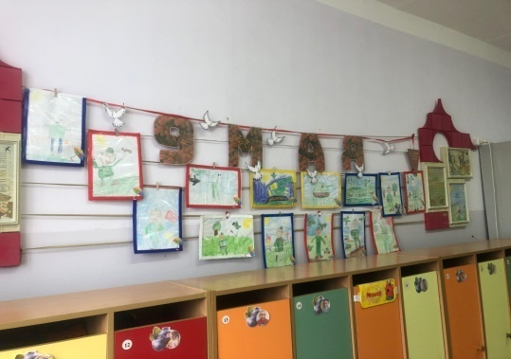 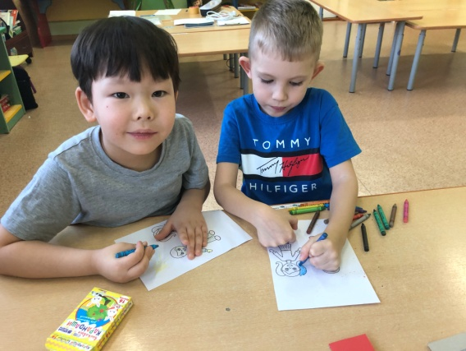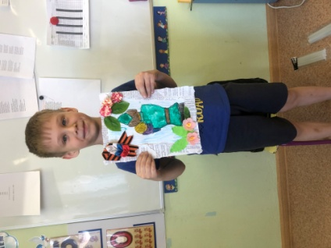

Занятия по лепке «Военная техника»

Цель: Закрепить умение лепить военную технику*(машина, танк, самолет)* из отдельных частей, правильно передавать их форму и пропорции. Упражнять в приемах складывания, раскатывания и приплющивания. Закрепить навык соединения вылепленных частей в одно целое, плотно соединять их методом промазывания. Развивать самостоятельность, воображение.

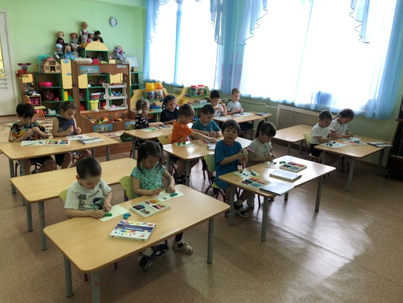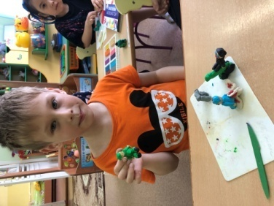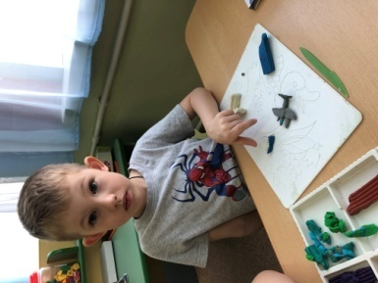

Акция «Георгиевская ленточка»

Цель **акции** -формирование у граждан уважительного отношения к одному из [символов воинской Славы России](https://www.maam.ru/obrazovanie/georgievskaya-lentochka).Девиз **акции**:" Я помню! Я горжусь!"

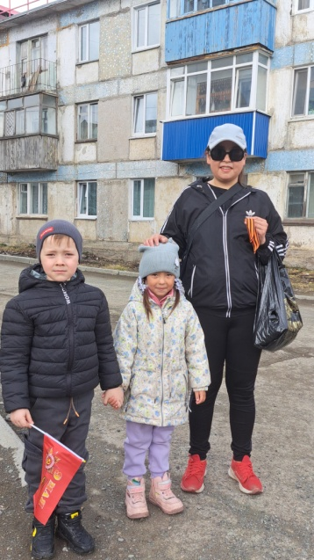 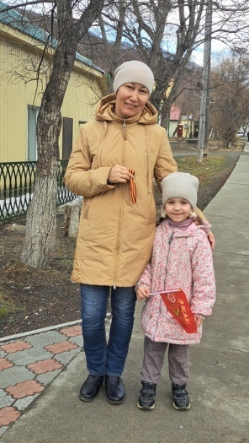 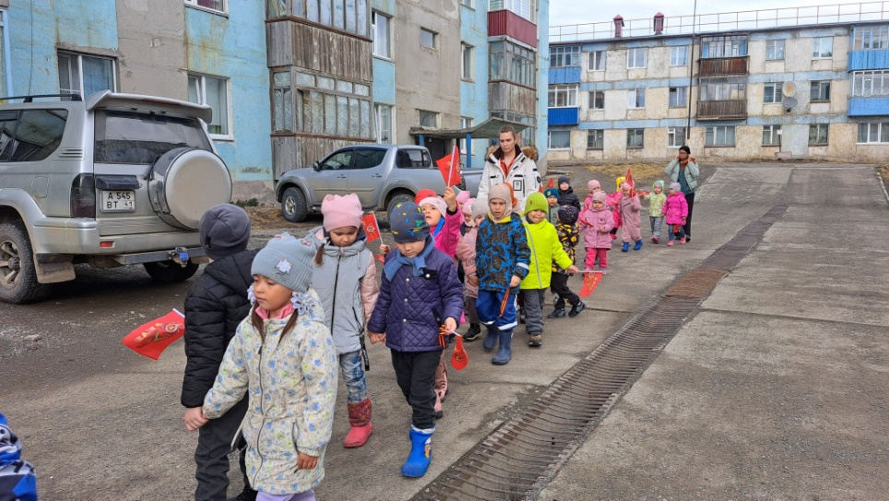

Мини-музей

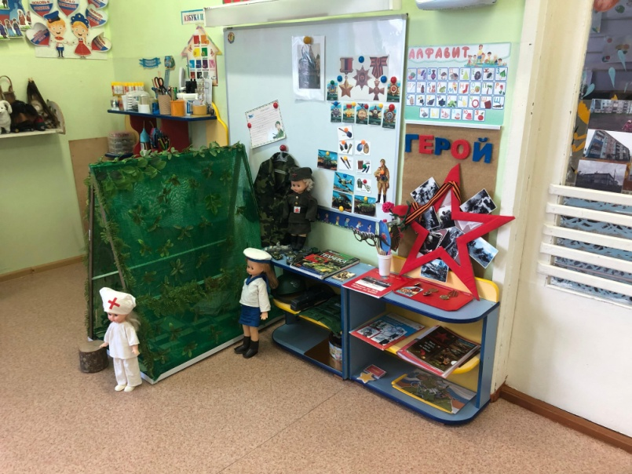

**Консультация для родителей**

***«Как рассказать ребенку о День Победы»***

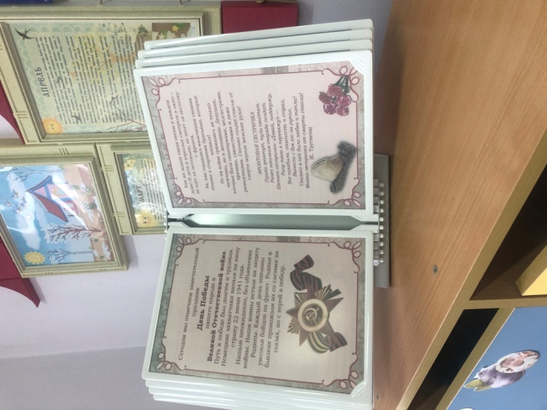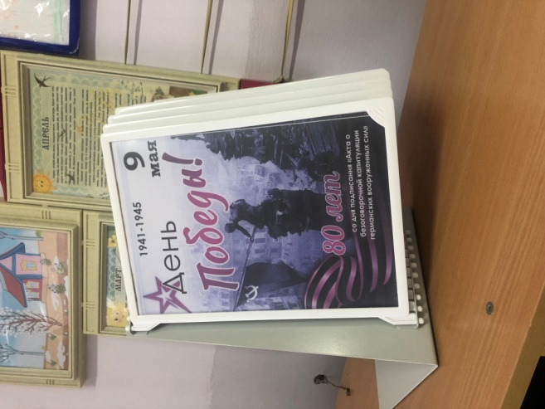

На заключительном этапе было проведено:

* Патриотический концерт «Я расскажу вам о войне».

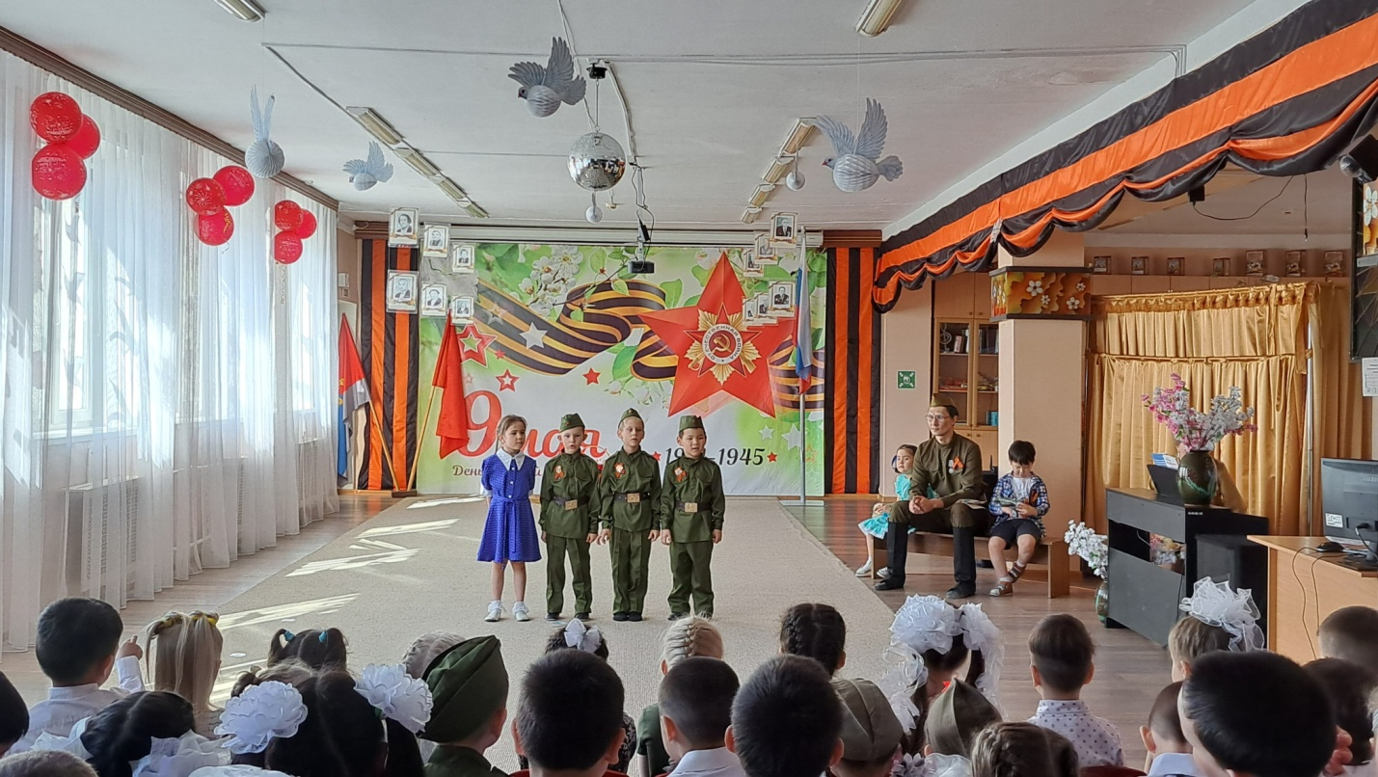

* «Парад победы», посвященный 9 мая.

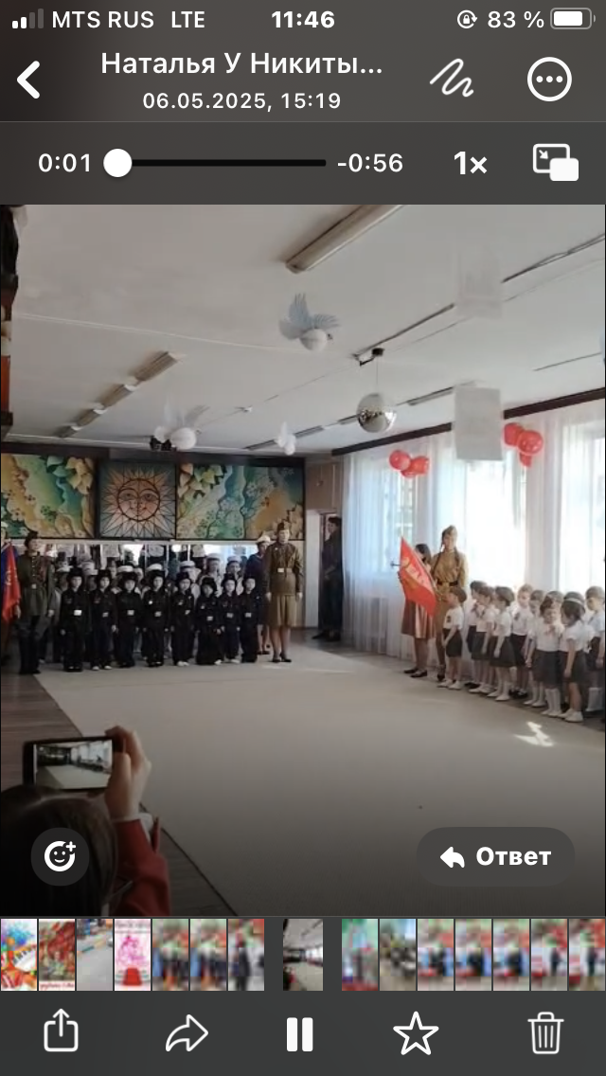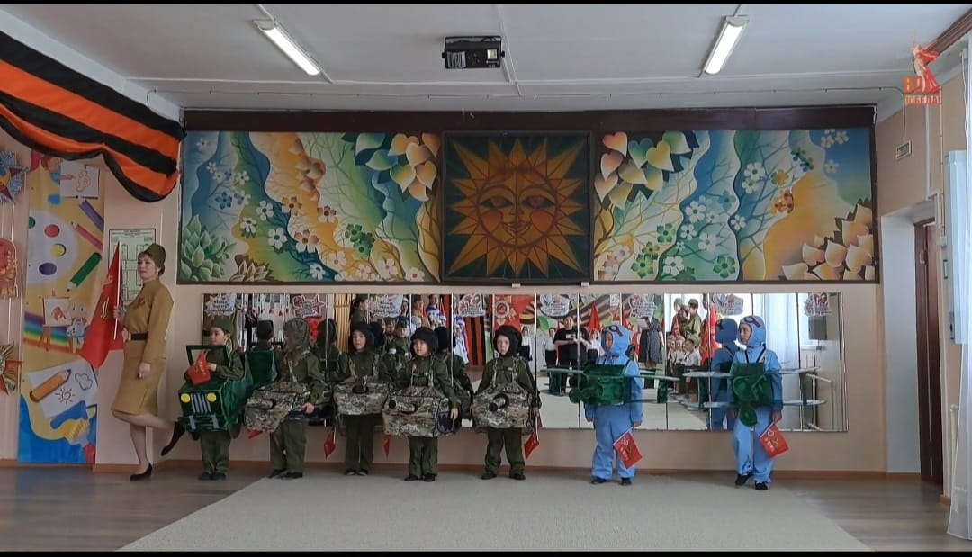

* Участие детей в краевой акции «Поклонимся великим тем годам»

